Elkin Ramirez-Lorena Sánchez-Cristian Chivata-Yenifer Valencia

[Dirección de correo electrónico]

Descripción breve

Manual por medio del cual un usuario puede ingresar a la aplicación web y puede moverla o manejarla sin ningún problema.

Manual de usuario  
Store Game  
Tienda Online

Ingeniería de software II

Indice.

Primeros pasos

* **Registrarse**
* **Pagina preliminar**

Descubriendo la Tienda

* **Buscar el producto que queremos**
* **Finalizar el pedido**

Herramientas Interesantes.

* **Compra inteligente**
* **Busqueda Avanzada**

Ofertas

* **Caducidad**
* **Productos en descuento**

Primeros pasos

Bienvenido a la guía de funcionamiento de la tienda online Game store de ____ con esta guía podrás realizar las compras de tus juegos favoritos vía internet de una forma rápida y muy fácil para ti.

Comencemos con los primeros pasos que tienes que hacer para poder acceder a la tienda.

Registrarte

**Registrarte**

Antes de todo tendrás que rellenar una solicitud de acceso a la tienda virtual, Para ello ingresa al link 165.22.14.25/Tienda. Superior veras la barra de menús en la cual estará la opción de Registro para ingresar a el formato de registro.



Después de haber ingresado a la página Principal de la aplicación podrás ingresar dando clic en la opción Registro para que te aparezca a interfaz de registro.

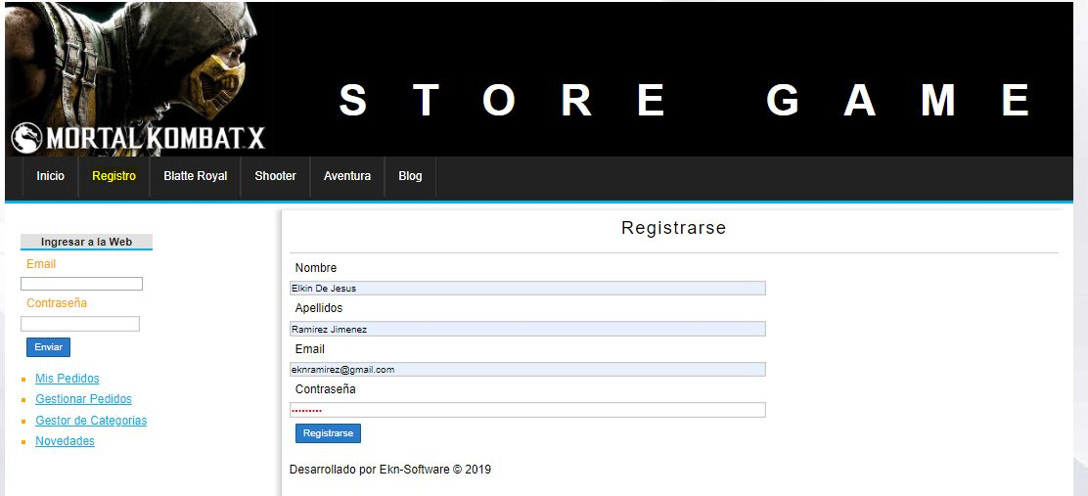

En este campo podrás ingresar tus datos correspondientes para poder registrarte en la página para ingresar a todas las opciones de la tienda Store Game

Validación del Registro.

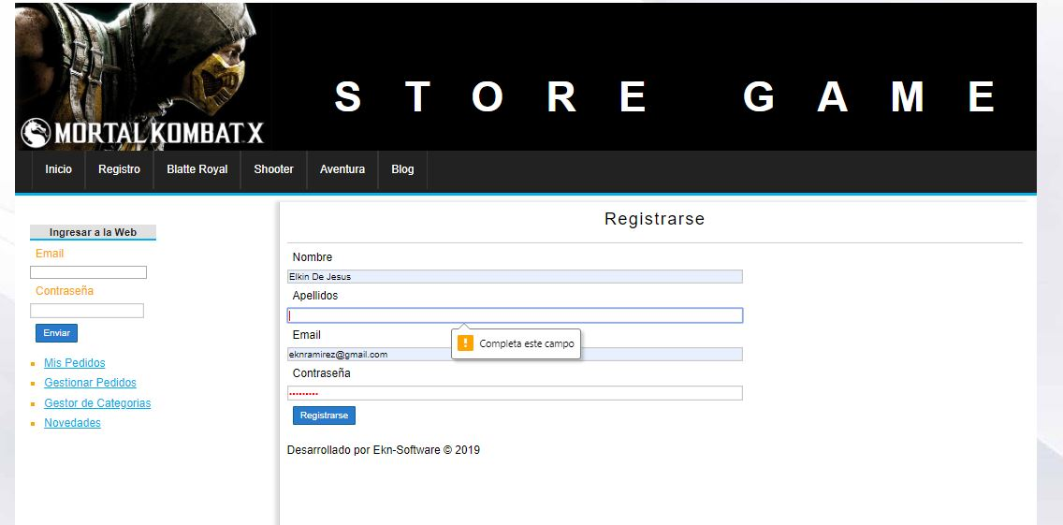

Todos los campos del formulario deben de ser llenados de forma correcta al pedido por el enunciado y si hay un campo vacío el sistema pedirá completar el campo para seguir con el proceso.

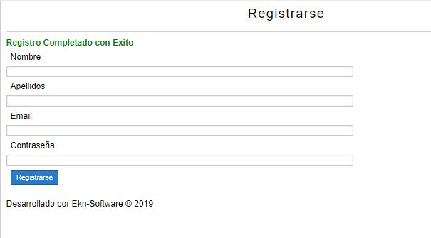

Después de haberse registrado el sistema verificara que los datos seas correcto y mostrara el estado de tu registro.

Acceso como usuario a la Aplicación

**Inicio de Sesión (Login)**

Una vez registrado en la aplicación, podrás ingresar como uno de nuestros usuarios o clientes, esto con el fin de que realices tus compras deseadas.

Para ingresar a la opción de inicio de sesión, te ubicaras en la página principal en la barra lateral ubicada en la parte izquierda de la aplicación, donde podrás ver el login de usuarios.

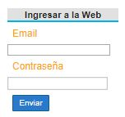 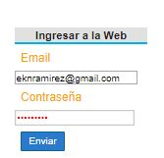

En esta interfaz ingresaras tu Email y contraseña para poder ingresar a la página como usuario.

**Descubriendo la Tienda.**